Ressort: Glasbau | Datum: 10.05.2022 | Text und Bild unter: www.der-pressedienst.de/glasbau

Arnold Glas eröffnet eigene Arnold Akademie in Schorndorf-Miedelsbach

Ein besonderer „Ort des Glases“

Im UN-Jahr des Glases wurde auch Miedelsbach, ein Teilort von Schorndorf zum „Ort des Glases“ erklärt. Grund dafür: Aus der dortigen Alten Kelter wurde in eineinhalb Jahren Bauzeit die erste Arnold Akademie. Denn in der ehemaligen Weinkelter liegen die Wurzeln von Arnold Glas. „Hier hat mein Vater Alfred Arnold 1959 das moderne Isolierglas maßgeblich revolutioniert“, betonte Hans-Joachim Arnold, Vorsitzender der Aufsichtsrats der Arnold Glas Unternehmensgruppe.

„Dass unsere Akademie im UN International Year Of The Glass fertiggestellt wurde und Miedelsbach am Eröffnungswochenene Ort des Glases war, freut uns als Unternehmen ganz besonders“, so Arnold. An drei Tagen (vom 6. bis 8. Mai 2022) fand die entgültige „Transformation“ von der Alten Kelter zur Arnold Akademie in Miedelsbach statt. Mit Fachpublikum aus der Glas-Branche beim „Tag der Akademie“, mit Gästen aus Politik und Bürgerschaft beim „Tag der Kultur“ und mit allen örtlichen Vereinen beim „Tag der offenen Tür“. Und das soll auch künftig so bleiben, denn rund 20 bis 30 Veranstaltungen der Unternehmensgruppe sowie zahlreiche kulturelle Veranstaltungen unter Koordination von Stadt und Gemeinde sollen künftig jährlich in dem umgebauten und sanierten Gebäude stattfinden. So lautet der Zweck der Arnold Akademie in der Alten Kelter in Schorndorf-Miedelsbach.

Aber warum eine Alte Kelter sanieren und umbauen? „Ganz einfach“, so Hans-Joachim Arnold, Sohn des Unternehmensgründers Alfred Arnold sowie Vorsitzender des Aufsichtsrats: „Hier liegen unsere Wurzeln. Denn in der Alten Kelter hatte mein Vater 1959 das moderne Isolierglas maßgeblich revolutioniert“. Das Unternehmen sei seit jeher mit der Gemeinde eng verbunden. Dass Hans-Joachim Arnold diesen Worten auch Taten folgen ließ bewies er einmal mehr am Eröffnungswochenende. „Ich wollte von Beginn an alle teilhaben lassen und in das Projekt mitnehmen. So ist es bei uns im Familienunternehmen Tradition“.

Vorträge und Diskussionsrunden betonen Aspekte der Nachhaltigkeit
Nach einer kurzen retrospektiven Betrachtung der Entwicklung des Unternehmens Arnold Glas durch Hans-Joachim Arnold schlug der renommierte Architekt und Hochschullehrer Prof. Dr. Bernhard Lenz mit seinem Vortrag „Architektonische Herausforderungen durch den Klimawandel“ Alarm: „Die Hitzetage werden auch hierzulande häufiger und extremer. Auch wenn sich ein Temperaturanstieg von zwei Grad Celsius erst einmal nicht viel anhört, so heißt das auf Dauer, dass es in Köln so warm wird wie derzeit im südeuropäischen San Marino. Deshalb muss Architektur angepasst und nachhaltige Architekturlösungen geschaffen werden“, so Lenz, der für den Bereich energieoptimiertes Bauen, nachhaltige Gebäudetechnologie und Klimawandelanpaasung an der Hochschule Karlsruhe zuständig ist.

Jochen Grönegräs, Hauptgeschäftsführer des Bundesverbands Flachglas (BF), pflichtete Lenz bei: „Wir als Glasbranche sind Teil des Problems, aber auch Teil der Lösung“. Denn die Branche leiste einen wesentlichen Beitrag, klimafreundliche Lösungen zu erschaffen. „Wichtig ist hierbei vor allem die steuerliche Förderung bei der Gebäudesanierung und Nachrüstung nachhaltiger Glaslösungen“, so Grönegräs. Dieses Statement griff Hannes Spiß, Geschäftsführer der Isolar Glas Beratung, auf und forderte derartige Regelungen von der Politik. „Wir als Glashersteller müssen und wollen uns dem Thema stellen und vor allem auf regionale Anforderungen eingehen“, erklärt der Glasexperte und führte weiter aus: „Zudem herrschen in Städten andere klimatische Bedinungen sowie Anforderungen an den Schall- und Sonnenschutz“.

Beharrlichkeit und gutes Durchhaltevermögen zahlen sich aus
Neben diesen Punkten sei laut Arnold und Spiß zudem das Thema Erhalt der Biodiversität – auch im städtischen Bereich – sehr wichtig. Beide spielten auf das Thema Vermeidung von Vogelschlag an: „Wir wollen Vogelschlag reduzieren, deshalb haben wir Ornilux entwickelt“, so Arnold. Dieses besondere Glas, das auch in der Arnold Akademie verbaut wurde, könne von den Vögeln erkannt werden, weshalb sie das Gebäude umfliegen können. Ein Aspekt den auch Prof. Dr. Lenz in seinem Vortrag betonte.

Dass Nachhaltigkeit und Innovationsfreude tief in der DNA des Familienunternehmens Arnold verwurzelt seien, hob Hans-Joachim Arnold in der Diskussion besonders hervor. „Schließlich ging es schon immer um Wärme- und Energieeffizienz. Und mit der Entwicklung von Ornilux haben wir bereits vor 20 Jahren begonnen.“ Nach fünf Jahren sei die Lösung bereits auf dem Tisch gelegen, allerdings sei das Interesse damals noch nicht groß gewesen. „Deshalb müssen wir als Glasbranche bei nachhaltigen Glaslösungen beharrlich bleiben. Denn es sind in Summe die scheinbar kleinen Lösungen, die dem großen Ganzen Rechnung tragen“.

Kabarett, Kultur und kirchlicher Beistand
Am „Tag der Kultur“ sorgte Hans-Joachim Arnold mit seiner Band „Friends Mission“ für musikalische Unterhaltung. Das Abendprogramm rundeten der Kabarettist Ernst Mantel sowie der Moderator des Vorabends, Jürgen Hörig mit seinem Duo-Partner, mit Pop- und Poesieeinlagen ab. Der Sonntag startete mit einem Gottesdienst in der Arnold Akademie, bevor Vereine und Bürgerschaft ihren „Tag der offenen Tür“ in der Arnold Akademie feierten.

Noch ist das „UN Jahr des Glases“ nicht zu Ende. Am 27.10.2022 wird Miedelsbach ein weiteres Mal “Ort des Glases“ sein. „Auch an diesem Tag werden wir diesen besonderen und wichtigen Werkstoff hier in der ehemaligen Alten Kelter und neuen Arnold Akademie feiern“, so Hans-Joachim Arnold.

Zahlen zur Alten Kelter:
Erdgeschoss: 242 m², Obergeschoss: 32 m², Gesamtfläche: 274 m²
Bruttorauminhalt: 1.857 m³
Grundstückgröße: 1.120 m²

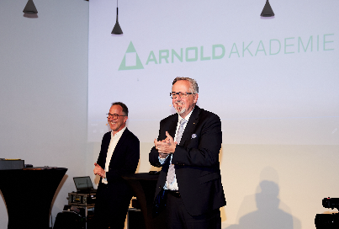
Hans-Joachim Arnold und sein guter Freund, der bekannte SWR-Moderatur Jürgen Hörig, führten die Gäste durch die Abende.
Bildquelle: Arnold Glas

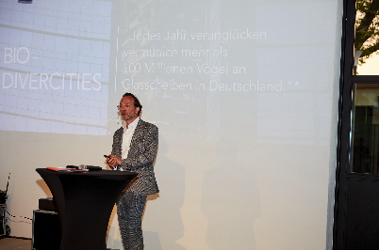
Architekt Prof. Dr. Bernhard Lenz beschrieb die Relevanz nachhaltiger Architektur, um dem Klimawandel entgegenzuwirken. Glas spiele hierbei eine entscheidende Rolle – nicht nur was die Isolierung sowie den Sonnenschutz betrifft.
Bildquelle: Arnold Glas

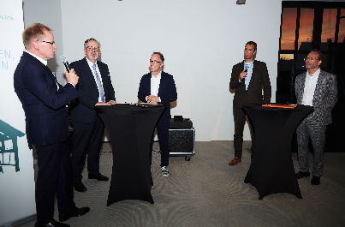
V. l. n. r.: Jochen Grönegräs (Hauptgeschäftsführer des Bundesverband Flachglas (BF)), Hans-Joachim Arnold (Vorsitzender des Aufsichtsrats der Arnold Glas Unternehmensgruppe), Moderator Jürgen Hörig, Hannes Spiß (Geschäftsführer der Isolar Glas Beratung) und Prof. Dr. Bernhard Lenz.
Bildquelle: Arnold Glas

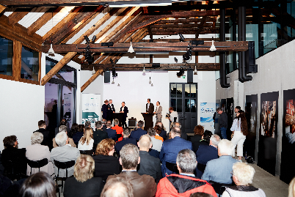
Die vier Diskutanten Jochen Grönegräs, Hans-Joachim Arnold, Hannes Spiß und Prof. Dr. Bernhard Lenz waren sich einig: Glas liefert einen enorm wichtigen Beitrag für das nachhaltige Bauen von morgen. Gläser des Unternehmens Arnold Glas spielen hierbei eine wichtige Rolle.
Bildquelle: Arnold Glas

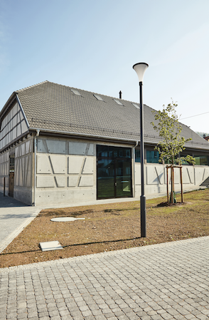
Die Arnold Akademie in der Alten Kelter überzeugt durch ihre besondere Architektur und den Fachwerkcharme. Sämtliche Glasfächen sind mit dem Vogelschutzglas Ornilux ausgestattet.
Bildquelle: Arnold Glas

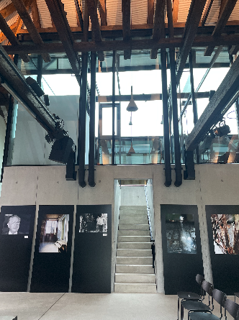
Die sogenannte Glasbox im Obergeschoss bietet Raum für Meetings und Seminare. Das Dachgebälk stammt noch komplett aus der Alten Kelter und wurde für den Umbau aufwendig saniert.
Bildquelle: Arnold Glas

Weitere Bilder zu den einzelnen Phasen der Sanierung unter www.arnold-akademie.de/Baufortschritt

Über die Arnold Glas–Unternehmensgruppe:
- In den 1950er-Jahren ersetzte Alfred Arnold den bis dahin aufwändig verlöteten Rand durch ein elastisches, geklebtes System mit Aluminiumschienen. Die Vorteile dieser Revolution waren enorm: Die Scheiben hatten weniger Ausfälle in der Produktion, waren deutlich belastbarer und wiesen eine höhere Lebensdauer auf. Das patentierte Verfahren ermöglichte auch mittelständischen Unternehmen eine dezentrale Fertigung.
- Bereits kurz nach Anmeldung des Patents, hatte Alfred Arnold die Idee, Isolierglas in großen Stückzahlen abseits der Großindustrie herzustellen.
- Mit dieser Erfindung legte er den Grundstein für die Unternehmensgruppe Arnold Glas sowie für die Isolar Gruppe (Isolar = Isolierglas nach Arnold).
- Nahezu gleichzeitig mit der Gründung seines eigenen Unternehmens, den Glaswerken Arnold, Anfang 1960, schloss er daher erste Lizenzverträge mit Unternehmen in ganz Europa. Hieraus entstand eine der größten Vereinigungen mittelständischer Hersteller von Mehrscheiben-Isolierglas in Europa – die Isolar Gruppe. Ihr Name geht auf den Markennamen zurück, den Alfred Arnold 1963 für seine Erfindung eintragen ließ: Isolar, eine Abkürzung für „Isolierglas nach Arnold“.
- 1965 zogen die Glaswerke Arnold von Miedelsbach ins nahegelegene Remshalden-Geradstetten. Die Alte Kelter war für das florierende Unternehmen zu klein geworden. Über die Jahre hinweg entwickelten die Glaswerke Arnold das Mehrscheiben-Isolierglas kontinuierlich weiter und erschlossen neue Anwendungsgebiete.
- 1966 kam das Isolar Dekorex Glas mit besonderen Lichtstreuungs- und Blendschutzeigenschaften in den Handel. Produkte für Schallschutz (Akustex), Angriffsschutz (Multipact), Wärmeschutz (Neutralux), Brandschutz (Ardorex Arnold Fire) oder Vogelschutz (Ornilux) erweiterten die Familie der Isoliergläser von Arnold Glas und sind bis heute erhältlich.
- Der wirtschaftliche Erfolg zog weitere Standortgründungen nach sich: 1969 in Fürstenfeldbruck, 1971 in Gunzenhausen.
- Sehr früh erkannte Alfred Arnold, dass die Zukunft in silberbeschichteten Gläsern liegt und gründete 1981 die Firma Arcon in Feuchtwangen: Dabei erhalten die Glasscheiben in einem speziellen Verfahren metallische Beschichtungen, wobei Silber für den Wärmeschutz verantwortlich ist. Ein Unterschied zu konventionellem Glas ist nicht sichtbar, doch ist die Wärmedämmung um ein Vielfaches besser.
- Die Glaswerke Arnold wuchsen zu einer Firmengruppe, zu der heute die Unternehmen Glas Wagener und Cristalux gehören.
- Aktuelle ist die Unternehmensgruppe an acht Standorten weltweit tätig und beschäftigt rund 1.000 Mitarbeiter.
- Auch nach dem Tod des Unternehmensgründers im Jahr 1994 blieb die Unternehmensgruppe in Familienhand: Aktive Gesellschafter sind die Söhne Alfred Arnolds, Günther und Hans-Joachim sowie sein Enkel Alexander; Hans-Joachim Arnold ist zudem Vorsitzender des Aufsichtsrats.

